Relevo Brasileiro

Int rodução

O território brasileiro pode ser dividido em grandes unidades e classificado a partir de diversos critérios. Uma das primeiras classificações do relevo brasileiro identificou oito unidades e foi elaborada na década de 1940 pelo geógrafo Aroldo de Azevedo. No ano de 1958, essa classificação tradicional foi substituída pela tipologia do geógrafo Aziz Ab´Sáber, que acrescentou duas novas unidades de relevo.

Classificações de relevo

Uma das classificações mais atuais é do ano de 1995, de autoria do geógrafo e pesquisador Jurandyr Ross, do Departamento de Geografia da USP (Universidade de São Paulo). Seu estudo fundamenta-se no grande projeto Radambrasil, um levantamento feito entre os anos de 1970 e 1985. O Radambrasil tirou diversas fotos da superfície do território brasileiro, através de um sofisticado radar acoplado em um avião. Jurandyr Ross estabelece 28 unidades de relevo, que podem ser divididas em planaltos, planícies e depressões.

Características do relevo brasileiro

O relevo do Brasil tem formação muito antiga e resulta principalmente de atividades internas do planeta Terra e de vários ciclos climáticos. A erosão, por exemplo, foi provocada pela mudança constante de climas úmido, quente, semiárido e árido. Outros fenômenos da natureza (ventos e chuvas) também contribuíram no processo de erosão.

O relevo brasileiro apresenta-se em:
Planaltos – superfícies com elevação e aplainadas, marcadas por escarpas onde o processo de desgaste é superior ao de acúmulo de sedimentos.
Planícies – superfícies relativamente planas, onde o processo de deposição de sedimentos é superior ao de desgaste.
Depressão Absoluta - região que fica abaixo do nível do mar.
Depressão Relativa – fica acima do nível do mar. A periférica paulista, por exemplo, é uma depressão relativa.
Montanhas – elevações naturais do relevo, podendo ter várias origens, como falhas ou dobras.

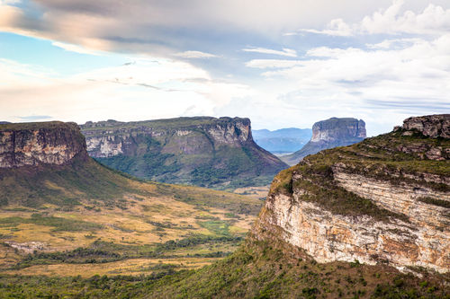
Pontos Culminantes do Brasil

Pico | Serra | Altitude (m)
da Neblina | Imeri (Amazonas) | 3.014
31 de Março | Imeri (Amazonas) | 2.992
da Bandeira | do Caparaó (Espírito Santo/Minas Gerais) | 2.890
Roraima | Pacaraima (Roraima) | 2.875
Cruzeiro | do Caparaó (Espírito Santo) | 2.861

